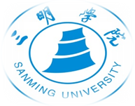
教育与音乐学院实习简报
三明市实验小学实习小组 第五组

修师德铸师魂，先育己，后育人。
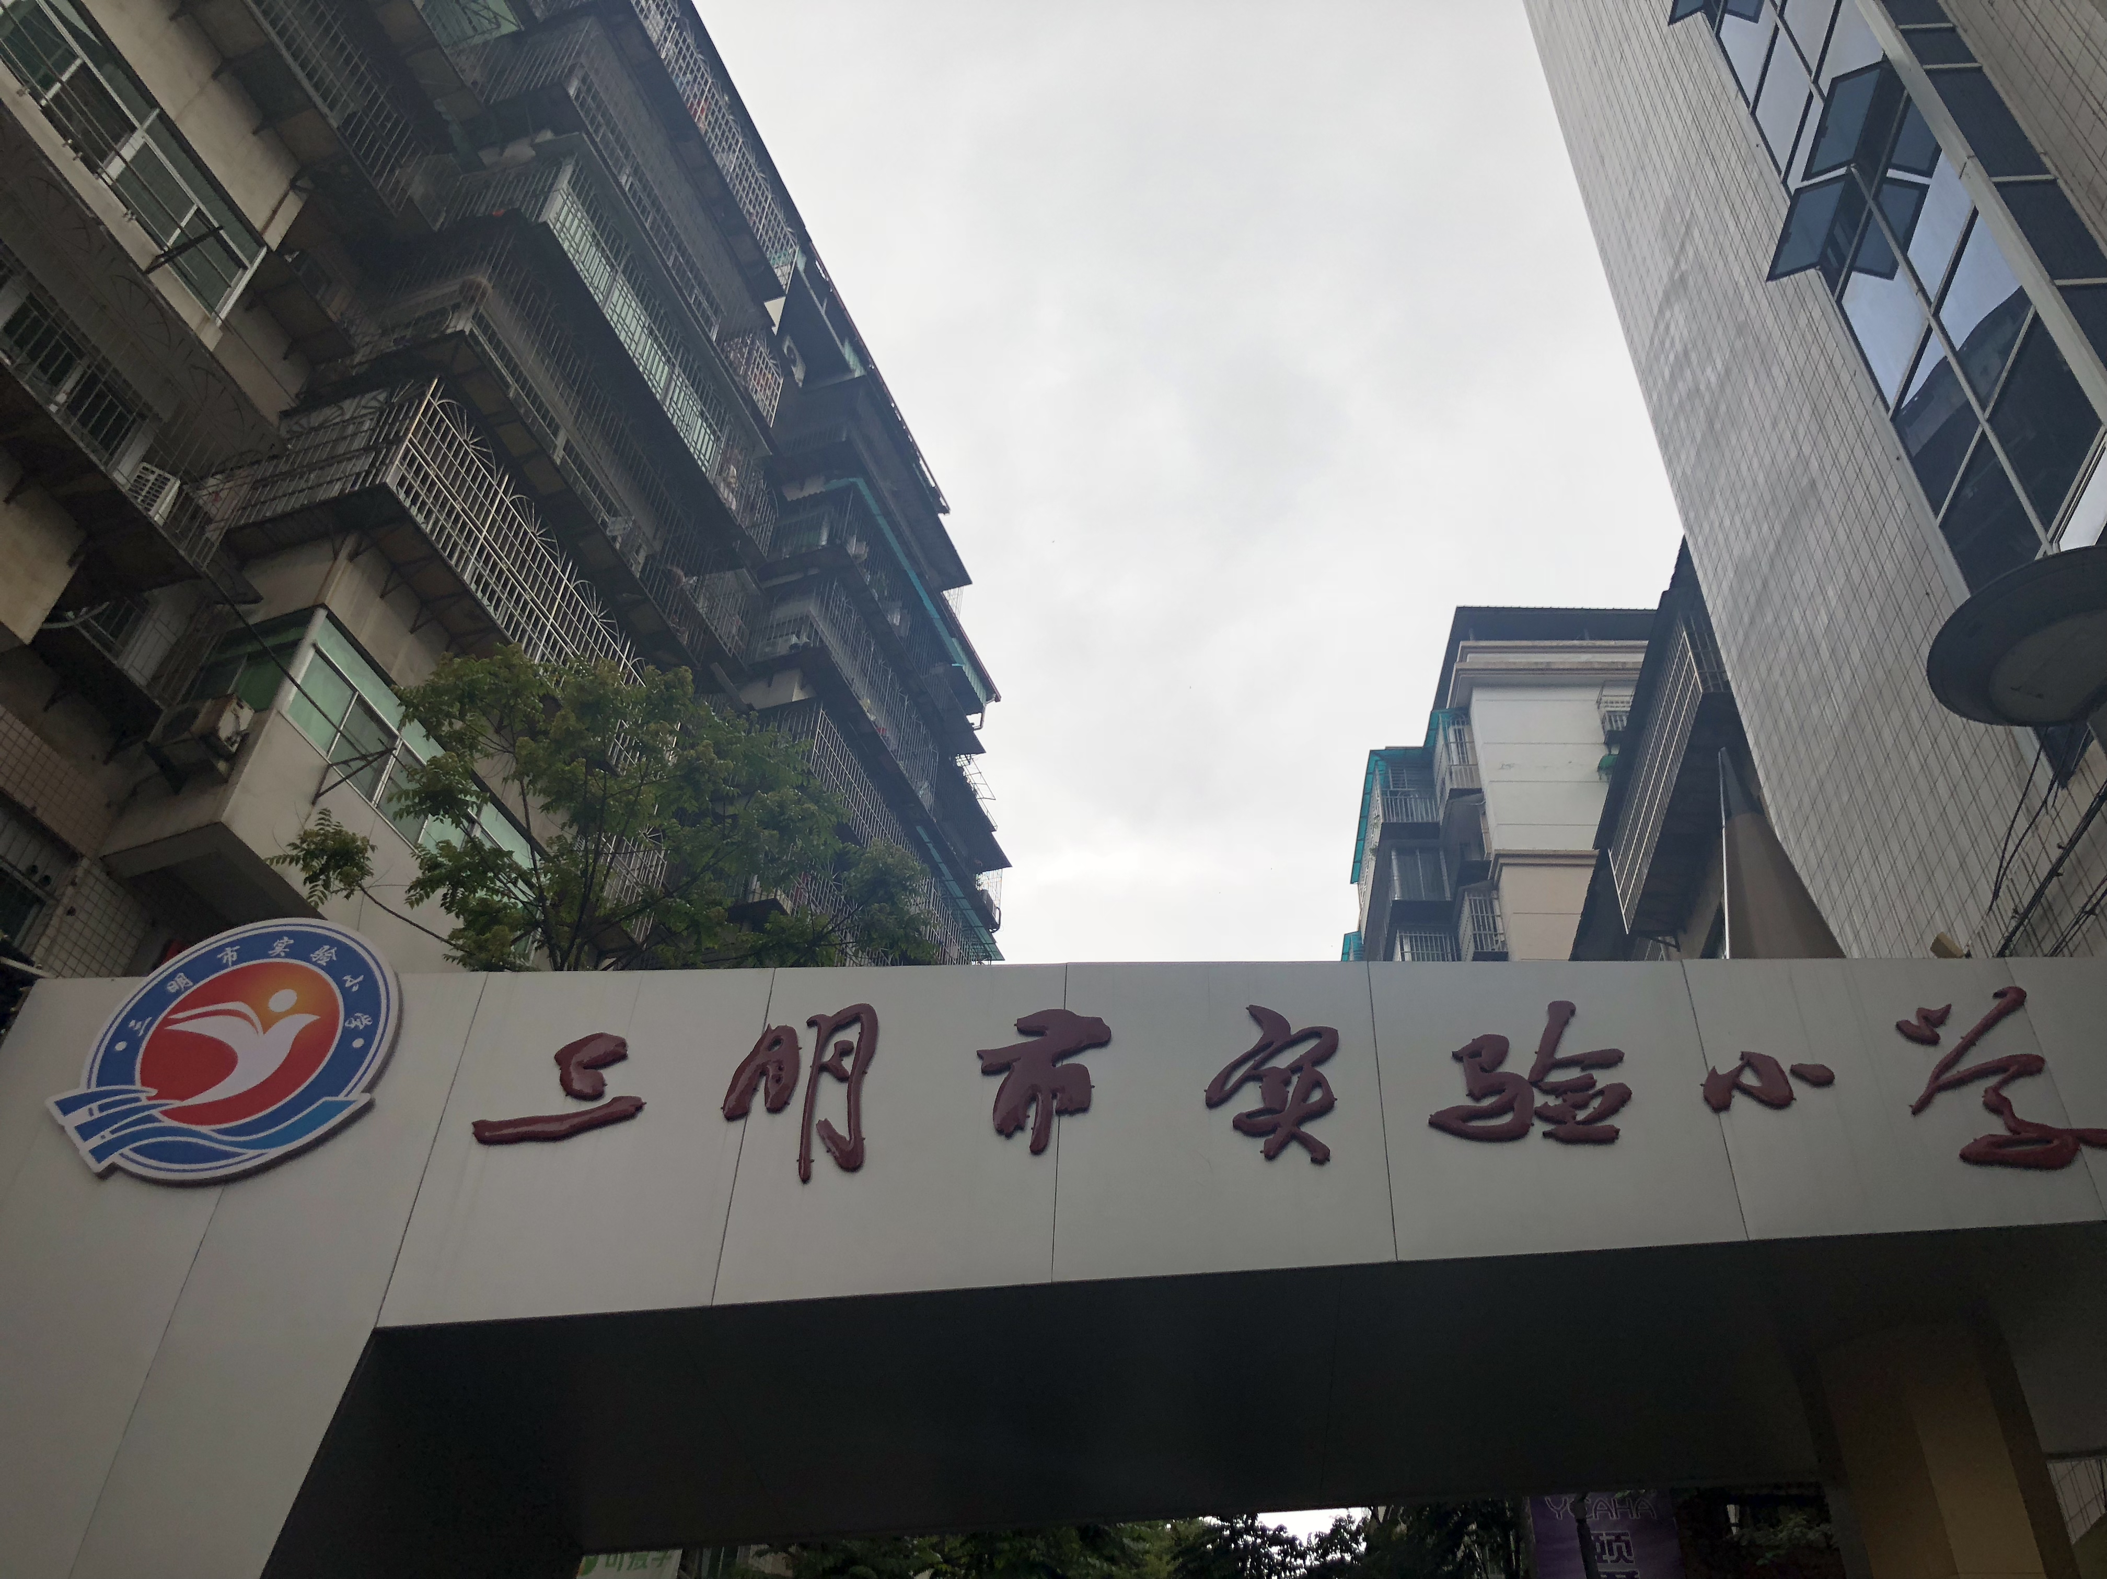

实习地点：三明市实验小学
实习班级：三 五年段
带队老师：林星河 朱婕
指导老师：赖惠枚
实习学生：洪鑫晔 张偲婧 梁欣洁 张莹 段雨伶
邹婉文 许雪琳 郑思佳 徐娜 林灵鑫
沈雨桐 张涵 刘子学

目 录

- 卷首语

- 校园一景

- 见习互动事记

- 见习感受

- 见习总结

卷首语
教育见习对每一位师范生来说，都是必经之路，是我们师范生将理论知识转化于实际行动的必要环节。通过见习，我们可以接触与专业相关的实际工作，用理论指导实践，提高自己在社会中，在学生面前，在学校里的实际操作能力，而不仅仅是局限于书本的知识。学高为师，身正为范。学生都有向师性，实际上是做人的一种认同感;同时学生受教育的过程是人格完善的过程，教师的人格力量是无形的、不可估量的，教师要真正成为学生的引路人。
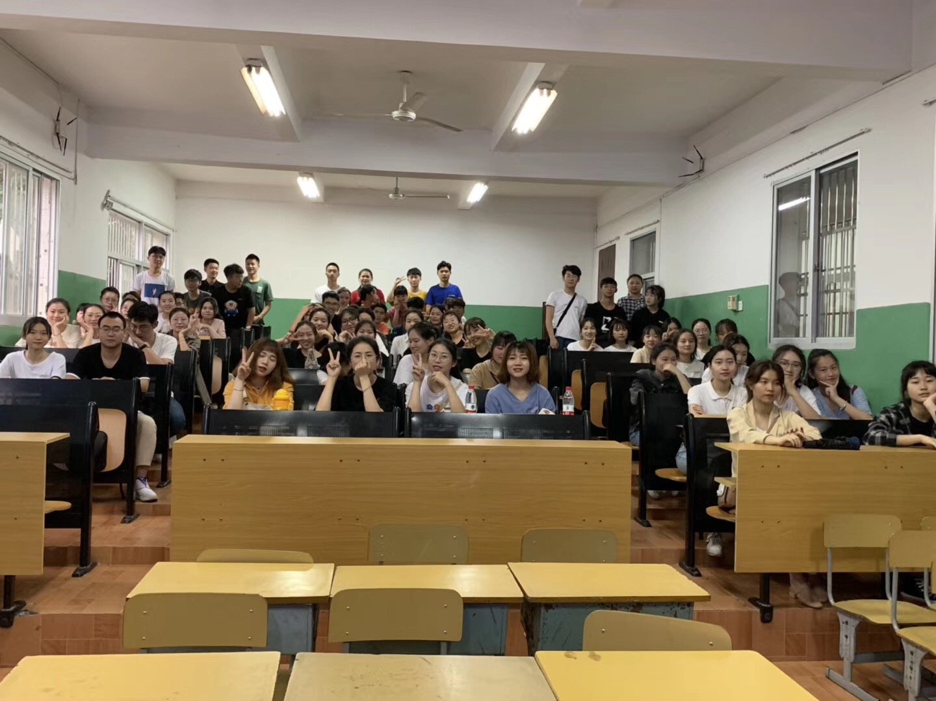
校园一景
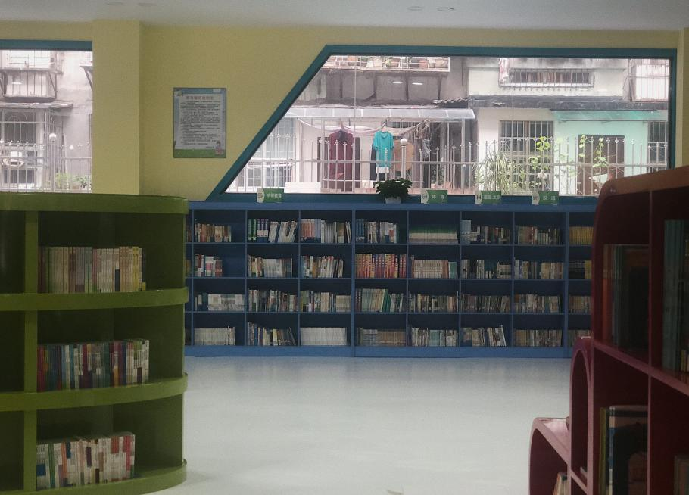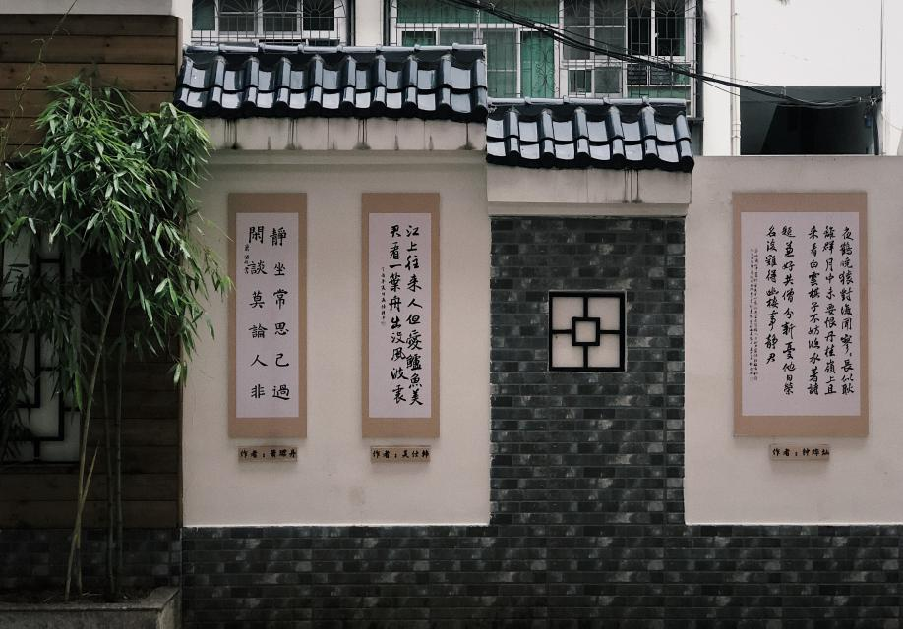
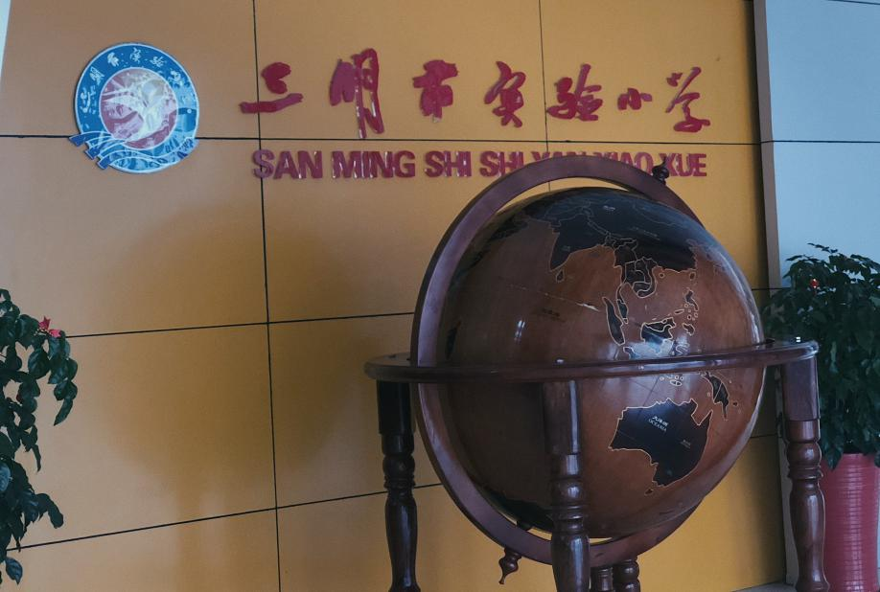
见习互动事记
5月20日 进入三明市实验小学，分配班级、指导老师、安排值班
5月20日 进行班级轮班制选课与选定记录本记录内容
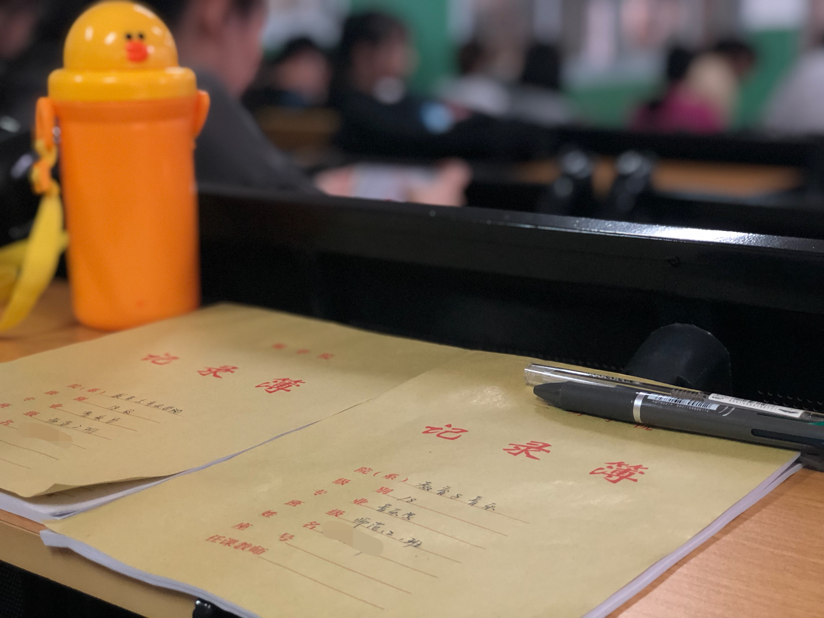
5月21日 开始固定值班教师跟班
5月22日 校园节选拔表演家
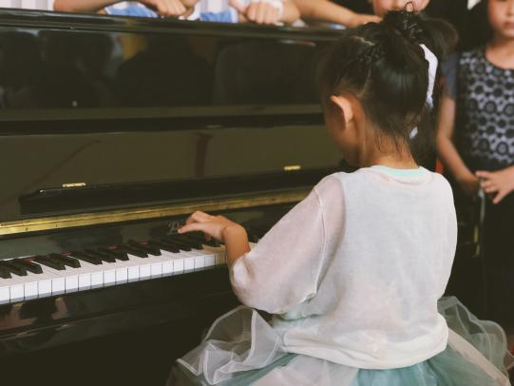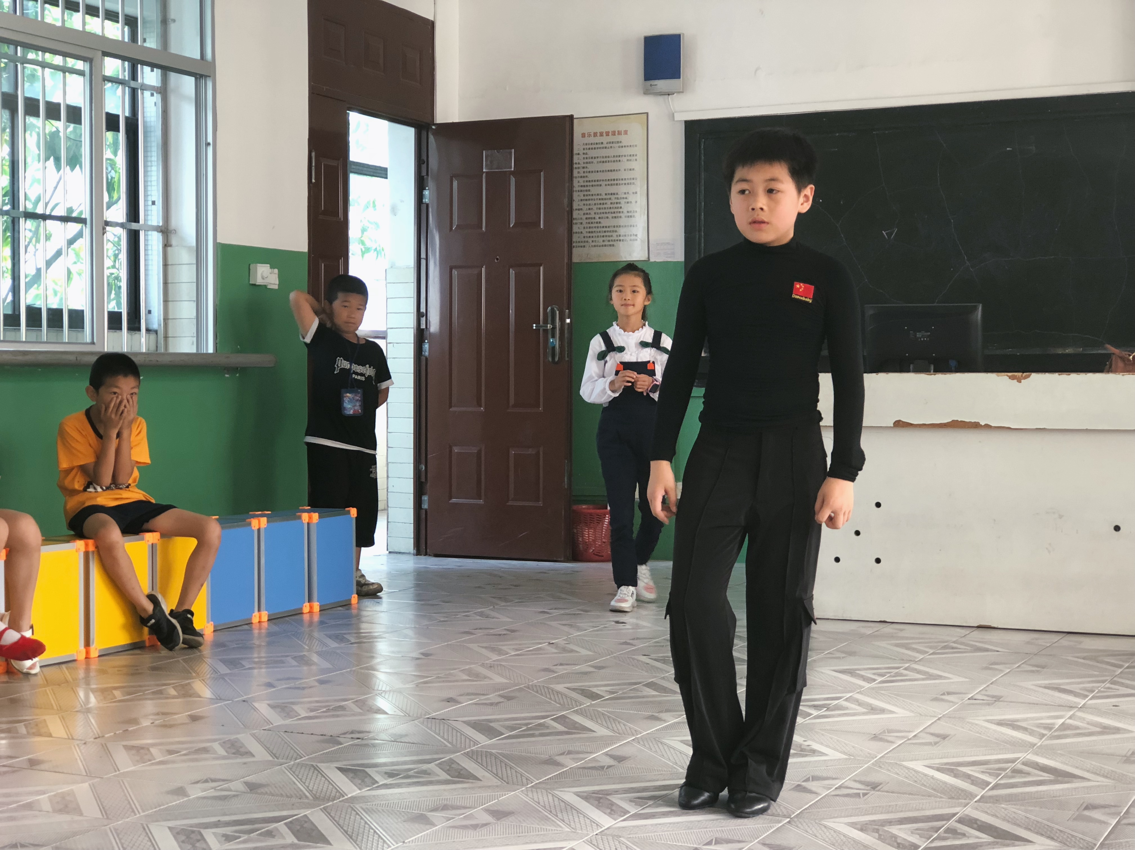
5月22日 校园体操比赛
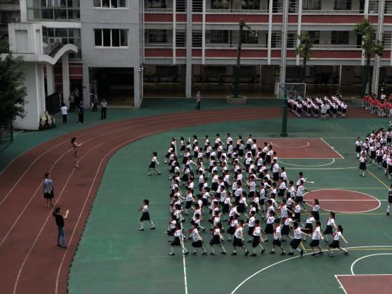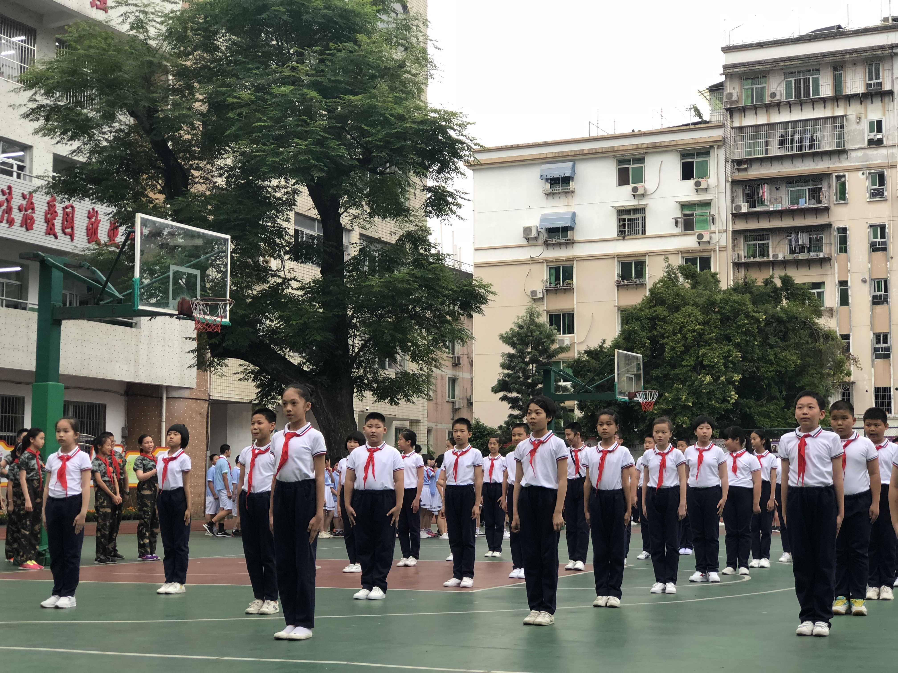
5月23日校园艺术节合唱与乐器节目排练
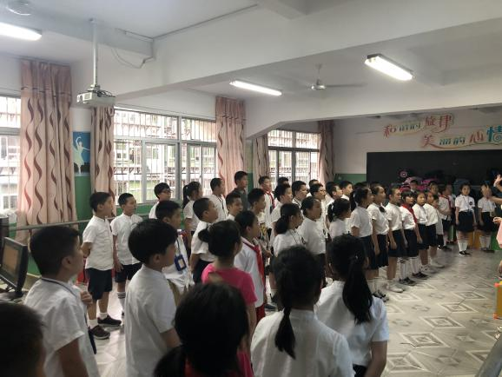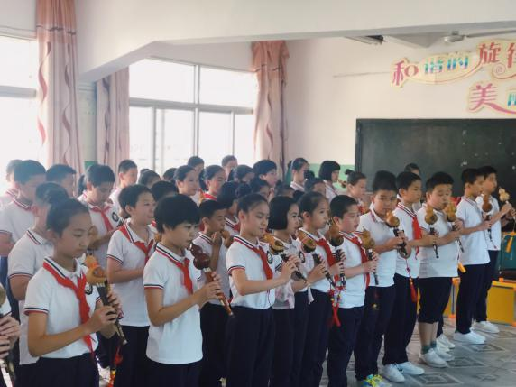
5月24日校园艺术节整体串排与走台
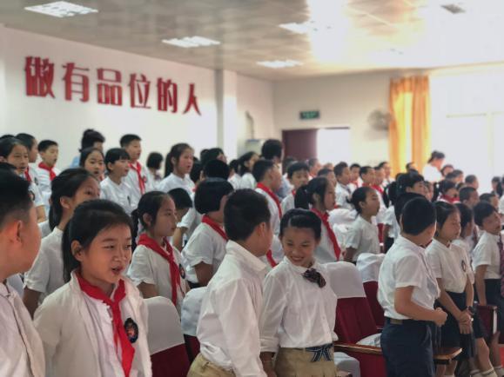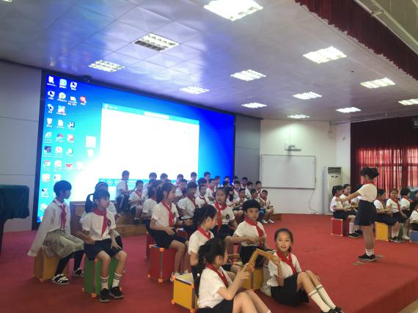
见习感受
结束了为期一周的音乐师范生小学见习生活，感触很深，在这为期五天的见习时间里我们第一次体会到教师的荣耀与伟大，但同时也感受到了祖国园丁的辛苦与劳累，认识到要做好一个合格的小学老师并不简单甚至是非常严格的。
作为一个老师，首先要有很好的思想道德素养，要以身作则，为人师表，爱国守法，关爱学生，这是作为老师的前提，我们会学习老师们的经验，更加珍惜自己的学习经验，完善自己，向一个合格优秀的人民教师标准靠近。就该课堂的教学形式而言，老师提问，学生踊跃发言有条不紊，结合实际，联系课文，娓娓道来，有些观点还是蛮新颖的，从客观角度分析，这里的气氛相当活跃，师生之间的默契，跟我们当时毫不相同，就教学硬件而言，充分运用了现代多媒体技术，将传统的板书与多媒体教学相结合，值得肯定。

